ZF-Spulenfilter für meine Peilempfänger

Nick Roethe, DF1FO

Übersicht
Anfang 2020 habe ich im Angebot des Funkamateur-Onlineshops zwei interessante und sogar preiswerte (0,50 €) Spulenfilter entdeckt, die sich in meinen Peilempfängern einsetzen lassen.

Filter FI-520-7 (Aufdruck ‚LMC4202A‘)
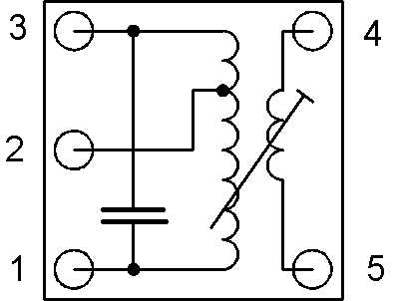
Das unter dieser Bestellnummer angebotene Filter ist ein vollwertiges 455 kHz ZF-Filter. Es ist, siehe Bild rechts (Blick auf die Beinchen), genau wie das bei meinen Projekten angegebene ZF-Filter ‚455 kHz schwarz‘ beschaltet. Auch die Daten und Windungsverhältnisse sind ähnlich, siehe die Tabelle unten.
Ich habe diese Filter (FI-520-7) erfolgreich in den 2m-Empfängern fjrx233/234 und dem 80m-SMD-Empfänger fjrx85 eingebaut. Sie verhalten sich dort wie das Original. Im fjrx84 sollten sie ebenso funktionieren, das habe ich aber nicht ausprobiert.
(Achtung: im Schaltbild fjrx84 sind die Beinchen des Filters anders nummeriert. Passt trotzdem.)
Filter | Kondensator 1-3 | 1-2 | 2-3 | Induktivität 1-3 | 4-5
455 kHz schwarz | 180 pF | 122 Wdg. | 48 Wdg. | 500 - 960 µH | 28 Wdg.
FI-520-7 | 150 pF | 133 Wdg. | 76 Wdg. | 700 - 1000 µH | 42 Wdg.

Filter FI-4-7 (Aufdruck ‚26008‘)
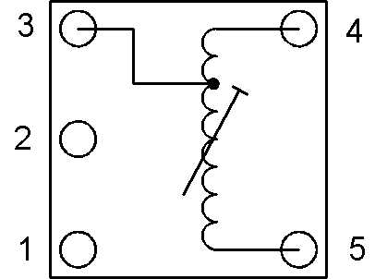
Hier handelt sich um eine für 10,7 MHz geeignete einzelne Spule mit einem Anzapf, siehe Bild (Blick auf die Beinchen). Die Windungsdaten stehen in der folgenden Tabelle.
Mit einem parallel zu 4-5 geschalteten 56 pF Kondensator ergibt sich ein 10,7 MHz Kreis.
Filter | 4-3 | 3-5 | Induktivität 4-5
Fi-4-7 | 4 Wdg. | 18 Wdg. | 2,5 - 5,5 µH
Ich habe dieses Filter erfolgreich als Ersatz für das ‚10,7 MHz-Filter grün‘ in den 2m-Empfänger fjrx233/234 eingebaut. Das geht wie folgt: Beinchen 1 und 2 entfernen, Beinchen 4 und 5 kommen in die äußeren Löcher der Dreier-Reihe, Beinchen 3 in die (nicht verbundene) Zweier-Reihe. Auf die Beinchen 4 und 5 wird von der Lötseite der Platine ein 56pF-Keramik-C als Kreis-C aufgelötet. Diese Konstruktion hat etwas mehr Dämpfung als das Originalfilter, aber der Empfänger hat genügend Verstärkungsreserve um das auszugleichen.

Filter für SMD-Peiler umwickeln oder selber wickeln
Für meinen 2m-SMD-Peiler fjrx85 ist das Filter Fi-4-7 leider nicht geeignet. Er benötigt eine Kreiswicklung mit Mittelanzapf und eine Auskoppelwicklung. Das Originalfilter ,10,7 MHz grün‘ hat die gleiche Anschlussbelegung wie die 455kHz Filter oben und Daten gemäß der Tabelle unten.
Ich habe das FI-4-7 mit wenig Aufwand – ca. 15 Minuten pro Filter – umwickeln können. Alternativ habe ich auch ein Filter aus einem Neosid-Spulenbausatz aufgebaut.
Filter | Kondensator 1-3 | 1-2 | 2-3 | Induktivität 1-3 | 4-5
10,7 MHz grün | 50 pF | 8 Wdg. | 8 Wdg. | 3,0 - 4,7 µH | 2 Wdg.
FI-4-7 umgewickelt | 47 pF extern | 14 Wdg. | 14 Wdg. | 3,5 - 4,6 µH * | 4 Wdg.
Neosid Bausatz 7V1K | 47 pF extern | 16 Wdg. | 16 Wdg- | 3,3 – 5,5 µH | 5½ Wdg.

* Gemessen mit aufgesetztem Abschirmbecher

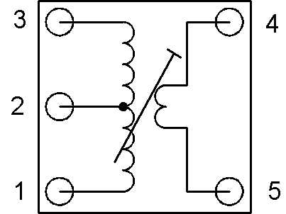
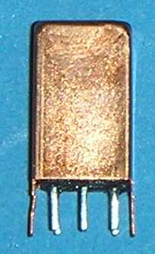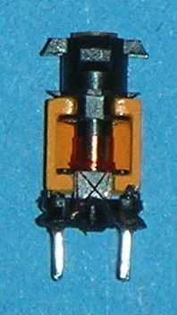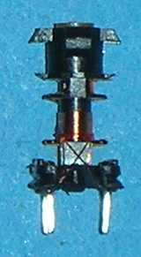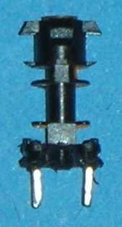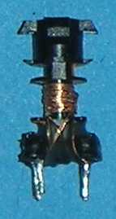
Das Umwickeln des FI-4-7 geht wie in der Bilderfolge oben gezeigt:
- Den Abschirmbecher abziehen.
- Die gelbe Ferrit-Halbschale vorsichtig mit dem Seitenschneider wegknabbern. Sie geht dabei kaputt, wird aber auch nicht mehr gebraucht.
- Die vorhandene Wicklung entfernen.
- Neue Wicklung nach Zeichnung wie folgt aufbringen:
- Gewickelt wird mit 0,1 mm Kupferlackdraht (CuL).
- Draht 2x um Bein 5 wickeln.
- 4 Wdg. über Wickelkammer verteilen (muss nicht Windung an Windung sein).
- Draht 2x um Bein 4 wickeln, abschneiden, Bein 4 und 5 verlöten.
- Neuen Draht 2x um Bein1 wickeln.
- 14 Wdg. über Wickelkammer verteilen.
- Draht 2x um Bein 2 wickeln.
- 14 Wdg. über Wickelkammer verteilen.
- Draht 2x um Bein 3 wickeln, abschneiden, Bein 1, 2 und 3 verlöten.
- Die neuen Wicklungen mit einem Tropfen Bienenwachs oder Sekundenkleber festlegen.
- Abschirmbecher wieder aufsetzen.
Zum Verlöten des CuL nehme ich einen sehr heißen Lötkolben. Damit geht es schnell und die Beinchen bleiben fest.
Ich habe zwei so umgewickelte Filter in eine fjrx85 Platine eingebaut. Den 47 pF Kondensator habe ich von unten auf die Lötseite der Beinchen 1 und 3 gelötet – in den Becher passt er nicht rein. Beim Filter FL2 kann die Wicklung 4-5 entfallen, da sie nicht benötigt wird. Nach dem Umbau von ‚10,7 MHz grün‘ auf ‚FI-4-7 umgewickelt‘ hatte die Platine etwa 1 dB weniger Gesamtverstärkung. Das ist ok. (Durch Spielen mit den Windungszahlen ließe sich vermutlich noch was ‚rauskitzeln‘, aber auf die Dauer nimmt die Platine das Aus- und Einlöten übel.)
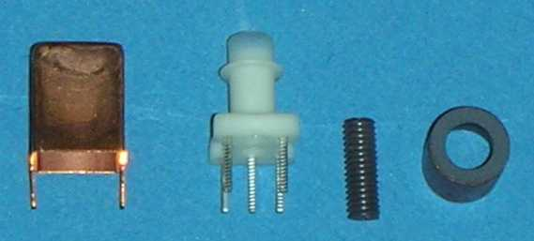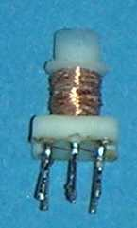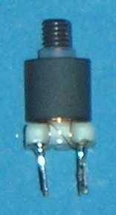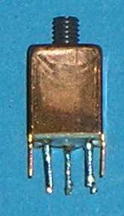
Wenn man das Filter, wie oben beschrieben, sowieso komplett neu wickelt, kann man auch gleich einen Filterbausatz benutzen. Ich fand in meinen Beständen einen Neosid Bausatz 7V1K, siehe das linke Bild. Beim Funkamateur-Shop gibt es den Bausatz 7V1S, der sich nur in der Höhe des Abschirmbechers unterscheidet, für 1,25 €. Ebenfalls dort gibt es den Bausatz 7F1S mit höherem AL-Wert und daher weniger Wickelei. 10+10+4 Windungen sollte passen.
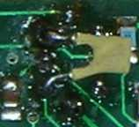
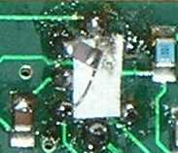
Gewickelt habe ich genau wie zuvor beschrieben, die Windungszahlen stehen in der Tabelle oben (16+16+5½).
Die fertige Wicklung habe ich mit etwas Sekundenkleber fixiert. Dann wird die Ferritkappe mit Sekundenkleber aufgeklebt, und der Becher darüber geschoben. Das gezeigte Filter habe ich in einem fjrx85 als FL1 eingebaut. Es verhält sich dort genauso wie ‚10,7 MHz grün‘ und ‚FI-4-7 umgewickelt‘. Das Kreis-C ist wieder 47 pF.

Das Kreis-C wird bei den selbstgewickelten Kreisen von unten auf die Beinchen 1 und 3 gelötet. Eine bedrahtete Ausführung sieht etwas grobschlächtig aus (links), besser geht es mit einem SMD-C und etwas dünnem Draht. Ich habe etwas Tesaband zur Isolation untergelegt.

Fragen, Korrekturen, Anregungen bitte per Email an

